数据库搭建需求分析文档
1、项目背景
随着人工智能、大数据和物联网技术的飞速发展，社会正在加速向数字化、智能化转型。在此背景下，身份认证与安全管理已成为企业、政府及各类组织运营中不可或缺的核心环节。传统的身份验证方式，如钥匙、门禁卡、密码等，正逐渐暴露出易丢失、易遗忘、易盗用、效率低下等固有缺陷，无法满足现代社会对高效、安全、便捷管理的迫切需求。
人脸识别技术作为生物特征识别领域的重要分支，凭借其非接触性、自然直观、难以伪造等独特优势，近年来取得了突破性进展，并开始在金融、安防、交通、零售、教育等众多行业实现规模化应用。它通过提取人脸图像中的特征信息进行身份比对，为实现“无感通行”、“精准管控”和“智能服务”提供了坚实的技术基础。
2、可查看范围
本文档的授权查看范围仅限于以下角色及人员：​​
- 项目核心团队成员：包括但不限于项目经理、产品经理、架构师、开发工程师、测试工程师、运维工程师。
- 相关决策与管理人员：包括但不限于技术总监、产品总监、与本项目相关的业务部门负责人。
- 授权的质量保障与审计人员​​。
- 非以上授权人员，如需查看本文档，须提前获得项目经理与的书面批准。
​​所有文档查看者均须承担以下保密义务：​​
- 不得将本文档的全部或部分内容复制、泄露给任何未授权的第三方或个人。
- 不得将本文档用于任何与本项目无关的用途。
- 在项目结束后，应根据公司规定对本文档进行妥善保管或销毁。
- 任何违反本规定的行为都将可能受到公司的纪律处分乃至法律追究。
3、专业术语

术语 | 英文对应 |  | 定义与解释
数据库实例 | Database Instance |  | 指在数据库服务器中一个独立的、可管理的运行环境。本项目部署的实例将通过中间件服务被访问。
​​表 | Table |  | 数据库中存储数据的基本单位，由行（记录）和列（字段）组成。如 t_user_info（用户信息表）。
模/schema | Schema |  | 数据库对象的集合（包括表、视图、索引等）。一个数据库实例可以包含多个模式，用于逻辑上隔离不同模块的数据。
字段/ 列 | Field / Column |  | 表中的一个属性，用于描述实体的某一特征。如 user_name（用户名）字段。
记录/ 行 | Record / Row |  | 表中的一条数据，代表一个具体的实体。如一条代表某个用户所有信息的记录。
主键 | Primary Key (PK) |  | 唯一标识表中每条记录的一个或一组字段。其值必须唯一且不能为空（如 user_id）。
​外键 | Foreign Key (FK) |  | 一个表中指向另一个表主键的字段，用于建立和强制两个表数据之间的关联关系。
​索引 | Index |  | 一种提高数据库查询速度的数据结构，类似于书籍的目录。通常会为频繁查询的字段和关联条件创建索引。
​约束 | Constraint |  | enforced on data columns to ensure data integrity and accuracy. 包括主键约束、外键约束、唯一约束（UNIQUE）、非空约束（NOT NULL）等。
​视图 | View |  | 一种虚拟表，其内容由查询结果定义。可用于简化复杂查询、隐藏敏感字段（如密码）或提供定制化的数据视角。
​存储过程 | Stored Procedure |  | 一组为了完成特定功能的SQL语句集，经编译后存储在数据库中。可用于封装复杂的业务逻辑，提高效率和数据操作的一致性。
​触发器 | Trigger |  | 一种特殊的存储过程，它在特定的数据库事件（如INSERT, UPDATE, DELETE）发生时自动执行。
​元数据 | Metadata |  | “关于数据的数据”，用于描述数据库本身的结构信息，如表名、字段名、字段类型等。
​数据库中间件 |  | Database Middleware |  | 位于应用程序与数据库之间的一层软件服务，用于封装数据库访问的复杂性。它提供统一的API接口，实现连接管理、SQL解析、路由、监控等功能，使数据库访问作为一种服务被应用调用。
服务化/组件化 |  | Servitization / Componentization |  | 一种架构设计理念，将系统功能拆分为独立的、可复用的服务或组件。本模块旨在将数据库访问能力封装成一个独立的服务，通过接口对外提供能力。
​单例模式 |  | Singleton Pattern |  | 一种软件设计模式，确保一个类只有一个实例，并提供一个全局访问点。在​​低并发场景​​下，用于封装数据库连接对象，避免创建多个不必要的连接，节省资源。
连接池 |  | Connection Pool |  | 一种用于创建和管理数据库连接缓冲池的技术。在​​高并发场景​​下，程序可从池中获取一个空闲连接，使用完毕后归还，避免了频繁创建和销毁连接的巨大开销，显著提升性能。
数据源 |  | DataSource |  | 一个标准化的接口（源于JDBC规范），是获取数据库连接的工厂。连接池即是DataSource接口的一个具体实现。应用程序通过访问DataSource对象来间接获取池化连接。
​最大连接数 |  | Max Pool Size |  | 连接池中允许存在的最大活动连接数。用于限制数据库同时处理的连接数，保护数据库免受过多并发连接的冲击。
​最小空闲连接数 |  | Min Idle Connections |  | 连接池中始终保持的最小空闲连接数。用于快速响应突发请求，避免现创建连接带来的延迟。
​连接泄漏 |  | Connection Leak |  | 指应用程序从连接池获取连接后，由于编程错误（如未正确关闭）未能归还给池子的情况。累积会导致连接池耗尽，系统宕机。
​最大等待时间 |  | Max Wait Time |  | 当连接池无空闲连接时，新的请求等待获取连接的最长时间。超过此时间将抛出异常，这是一种快速失败（Fail-Fast）的保护机制。
​ORM框架​ |  | Object-Relational Mapping |  | 对象关系映射框架（如MyBatis, Hibernate）。它将数据库中的表自动映射为程序中的对象，使开发者可以以面向对象的方式操作数据库，极大提高开发效率。
​​API接口​ |  | Application Programming Interface |  | 应用程序编程接口。本模块封装后对外暴露的、供其他服务调用的数据访问方法，如getUserById(Long id)。
性能瓶颈​ |  | Performance Bottleneck |  | 系统中限制整体性能的组件或资源。未经优化的数据库访问（如无连接池）通常是Web应用最主要的性能瓶颈。

4、功能描述
4.1、总的功能描述
本数据库搭建模块的核心目标是构建一个高性能、高可用、易用性强​​的数据库访问中间件服务。该模块并非简单地建立数据库连接，而是将底层复杂的数据库连接管理、SQL执行、资源调度等细节进行抽象和封装，向上层业务应用提供一个统一、稳定、服务化的数据访问接口（API）。
通过本模块，业务开发人员无需关心底层数据库连接的获取与释放、并发控制等复杂问题，可专注于业务逻辑开发，从而显著提升开发效率、降低代码耦合度、并保障数据库访问的规范性与安全性。​
4.2、具体负责模块的描述
- 服务化封装（Service Abstraction）​​
- 将数据库访问能力包装成一个独立的、可部署的服务或组件。
- 对外提供一组定义清晰、语言无关（如基于HTTP/REST或RPC）的API接口，所有业务应用必须通过调用这些接口来访问数据库，禁止直连数据库。
- 实现与具体业务逻辑的解耦，支持独立升级、扩展和运维。智能连接管理（Intelligent Connection Management）​​
- 自适应连接策略：模块应具备根据实时负载动态调整连接管理模式的能力。
- 低并发场景：采用单例模式维护一个全局共享的数据库连接。此模式可最大程度节省系统资源，避免创建多个连接实例的开销，适用于系统启动初期、后台任务或低流量时段。
- 高并发场景：采用连接池（Connection Pool）模式。预先建立并维护一个拥有多个空闲连接的池子。当应用请求到来时，直接从池中分配一个空闲连接，使用完毕后归还，从而避免频繁创建和销毁连接的巨大性能开销，有效应对高并发请求。
- 连接池参数可配置：支持对连接池的最大连接数、最小空闲连接数、最大等待时间、连接有效性检测等关键参数进行灵活配置，以优化性能与资源利用率。
​​连接泄漏防护：内置监控机制，能够检测并回收未被正常归还的连接，防止连接泄漏导致池子耗尽。
- 基础数据操作封装（CRUD Abstraction）​​
- 对通用的增（Create）、删（Delete）、改（Update）、查（Query）操作进行封装，提供简洁的API。
- 支持参数化查询，有效防止SQL注入攻击，提升系统安全性。
- 可观测性与监控（Observability & Monitoring）​​
- 记录详细的访问日志，包括SQL执行语句、执行时间、调用来源等。
- 暴露关键性能指标（如当前活动连接数、等待队列长度、QPS/TPS），为系统监控和性能瓶颈分析提供数据支撑
5、负责模块的流程图
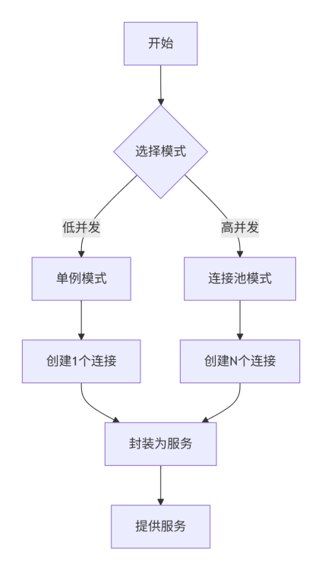

6、负责模块用到的数据库表：

人员信息表 (person)​​

存储所有需要被识别的人员基础信息。
字段名 | 类型 | 约束 | 描述
person_id | BIGINT | ​​PRIMARY KEY, AUTO_INCREMENT​​ | 人员唯一标识ID
name | VARCHAR(50) | NOT NULL | 人员姓名
id_number | VARCHAR(18) | UNIQUE | 身份证号（加密存储）
employee_id | VARCHAR(20) | UNIQUE | 工号/学号（可选）
phone | VARCHAR(15) |  | 手机号（加密存储）
department | VARCHAR(50) |  | 所属部门/班级
title | VARCHAR(50) |  | 职位/头衔
is_active | TINYINT(1) | ​​DEFAULT 1​​ | 状态：1-有效，0-禁用
create_time | DATETIME | ​​DEFAULT CURRENT_TIMESTAMP​​ | 创建时间
update_time | DATETIME | ​​DEFAULT CURRENT_TIMESTAMP ON UPDATE​​ | 更新时间

人脸特征库表 (face_feature)​​

核心表,存储人脸特征向量，用于1:N识别比对。
字段名 | 类型 | 约束 | 描述
face_id | BIGINT | ​​PRIMARY KEY, AUTO_INCREMENT​​ | 人脸特征ID
person_id | BIGINT | ​​FOREIGN KEY REFERENCES person(person_id)​​ | 关联人员ID
feature_data | BLOB | NOT NULL | ​​人脸特征向量​​（二进制存储）
face_image_url | VARCHAR(255) | NOT NULL | 人脸图片存储路径
model_version | VARCHAR(20) | NOT NULL | 特征提取模型版本（关键！）
quality_score | FLOAT |  | 图片质量分
create_time | DATETIME | ​​DEFAULT CURRENT_TIMESTAMP​​ | 注册时间

设备信息表 (device)​​

管理所有抓拍机、门禁机等硬件设备。
字段名 | 类型 | 约束 | 描述
device_id | VARCHAR(50) | ​​PRIMARY KEY​​ | 设备唯一标识（如SN号）
device_name | VARCHAR(50) | NOT NULL | 设备名称
device_type | VARCHAR(20) | NOT NULL | 类型：抓拍机、门禁机、闸机
location | VARCHAR(100) | NOT NULL | 安装位置
ip_address | VARCHAR(15) |  | 设备IP地址
is_online | TINYINT(1) | ​​DEFAULT 0​​ | 在线状态：1-在线，0-离线
last_heartbeat | DATETIME |  | 最后心跳时间

识别记录表 (recognition_log)​

存储所有的识别事件记录，数据量巨大，需考虑分区。
字段名 | 类型 | 约束 | 描述
log_id | BIGINT | ​​PRIMARY KEY, AUTO_INCREMENT​​ | 记录ID
device_id | VARCHAR(50) | ​​FOREIGN KEY REFERENCES device(device_id)​​ | 关联设备ID
person_id | BIGINT | ​​FOREIGN KEY REFERENCES person(person_id)​​ | 识别到的人员ID（未知人为NULL）
capture_image_url | VARCHAR(255) | NOT NULL | 现场抓拍图路径
score | FLOAT | NOT NULL | 识别比对得分
temperature | FLOAT |  | 体温（带测温功能时使用）
is_authorized | TINYINT(1) |  | 是否授权通过：1-是，0-否
create_time | DATETIME | ​​DEFAULT CURRENT_TIMESTAMP​​ | 识别时间

权限规则表 (access_rule)​​

定义人员在何时何地有通行权限。
字段名 | 类型 | 约束 | 描述
rule_id | INT | ​​PRIMARY KEY, AUTO_INCREMENT​​ | 规则ID
person_id | BIGINT | ​​FOREIGN KEY REFERENCES person(person_id)​​ | 人员ID（可为NULL，表示规则组）
device_id | VARCHAR(50) | ​​FOREIGN KEY REFERENCES device(device_id)​​ | 设备ID（可为NULL，表示全部设备）
time_schedule | JSON |  | ​​时间段配置​​（e.g.: {"weekdays": [1-5], "startTime": "09:00", "endTime": "18:00"}）
is_valid | TINYINT(1) | ​​DEFAULT 1​​ | 规则是否生效

系统用户表 (system_user)​​

管理本系统后台的登录用户。
字段名 | 类型 | 约束 | 描述
user_id | INT | ​​PRIMARY KEY, AUTO_INCREMENT​​ | 用户ID
username | VARCHAR(50) | ​​UNIQUE, NOT NULL​​ | 登录用户名
password_hash | VARCHAR(255) | NOT NULL | 加密后的密码
role | ENUM('admin', 'operator', 'viewer') | ​​DEFAULT 'operator'​​ | 用户角色
last_login | DATETIME |  | 最后登录时间

7、UML类图：模块用到的类名、属性、函数等，以及类之间的关系
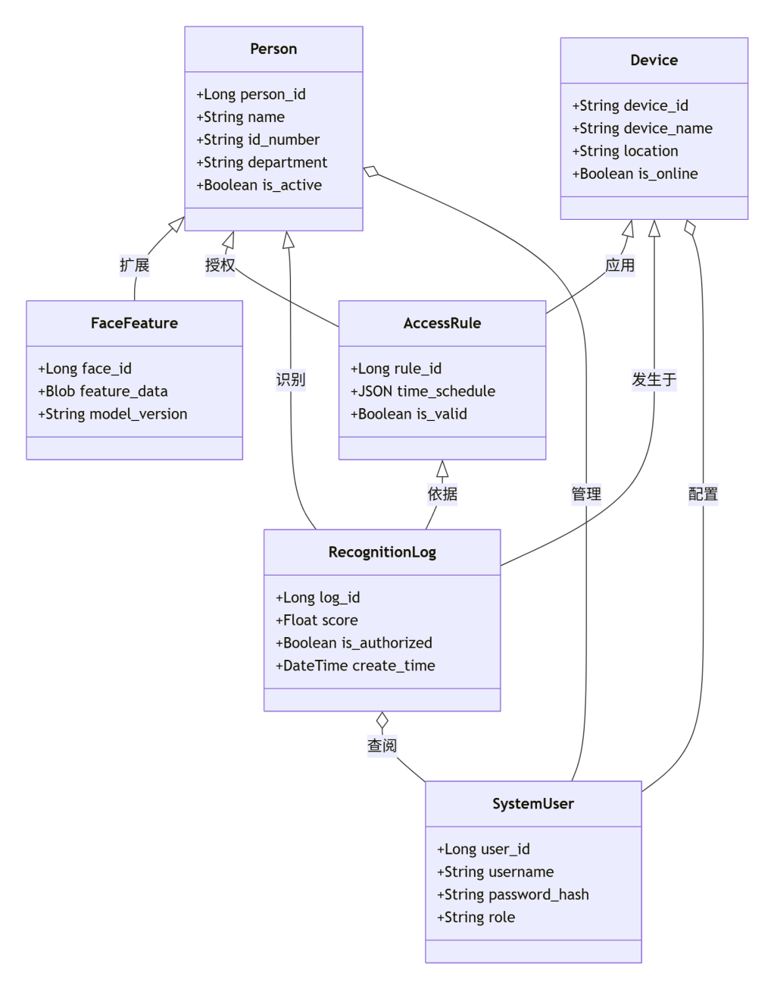

8、网络通信用到的结构体[私有协议]：
请求结构体
响应结构体
以及需要用到的配套结构体
- 通用协议头 (固定12字节)​​
所有数据包都以该头开始。
type PacketHeader struct {
Magic uint16
Version uint8 // 协议版本，例如 1
Type uint8 // 包类型: 0-请求, 1-响应, 2-心跳
Command uint16 // 指令码
Seq uint32 // 序列号，用于匹配请求响应
Length uint32 // Body部分长度
}
- 请求结构体 (Request)​​
type AuthReq struct {// 连接认证请求
Header PacketHeader // Command: 0x01
Username [32]byte // 固定长度用户名
Password [32]byte // 固定长度密码
}
// SQL执行请求type ExecReq struct {
Header PacketHeader // Command: 0x02
SQL []byte // 变长SQL语句
}
// 连接模式设置请求type SetModeReq struct {
Header PacketHeader // Command: 0x03
Mode uint8 // 0-单例模式, 1-连接池模式
MaxConn uint16 // 连接池最大连接数
}
// 心跳请求type HeartbeatReq struct {
Header PacketHeader // Command: 0xFE
}
响应结构体 (Response)​​
// 通用响应头type BaseResp struct {
Header PacketHeader // Type=1, Command与对应请求一致
Code uint16 // 状态码: 0-成功, 其他-错误
Msg [64]byte // 固定长度状态信息
}
// 连接认证响应type AuthResp struct {
BaseResp
// 无额外字段
}
// SQL执行响应type ExecResp struct {
BaseResp
LastInsertId int64 // 最后插入ID
RowsAffected int64 // 影响行数
}
// 连接模式设置响应 type SetModeResp struct {
BaseResp
CurrentMode uint8 // 当前生效的模式
}
// 心跳响应type HeartbeatResp struct {
BaseResp
Timestamp int64 // 服务器时间戳
}
- 配套结构体​​
// 状态码定义const (
CodeSuccess = 0
CodeAuthFailed = 1001
CodeSQLException = 1002
CodeSystemBusy = 1003
)
// 指令码定义const (
CmdAuth = 0x01
CmdExec = 0x02
CmdSetMode = 0x03
CmdHeartbeat = 0xFE
)

